МУНИЦИПАЛЬНОЕ БЮДЖЕТНОЕ ДОШКОЛЬНОЕ
ОБРАЗОВАТЕЛЬНОЕ УЧРЕЖДЕНИЕ
ЦЕНТР РАЗВИТИЯ РЕБЕНКА – ДЕТСКИЙ САД № 9
МУНИЦИПАЛЬНОГО ОБРАЗОВАНИЯ ЩЕРБИНОВСКИЙ РАЙОН
СТАНИЦА СТАРОЩЕРБИНОВСКАЯ

Краевой конкурс
среди образовательных организаций и индивидуальных предпринимателей, реализующих программы дошкольного образования,
по пропаганде чтения-восприятия детской литературы
«Читающая мама – читающая страна» в 2019 году

Номинация: «Библиотеки для детей и родителей в дошкольной организации»
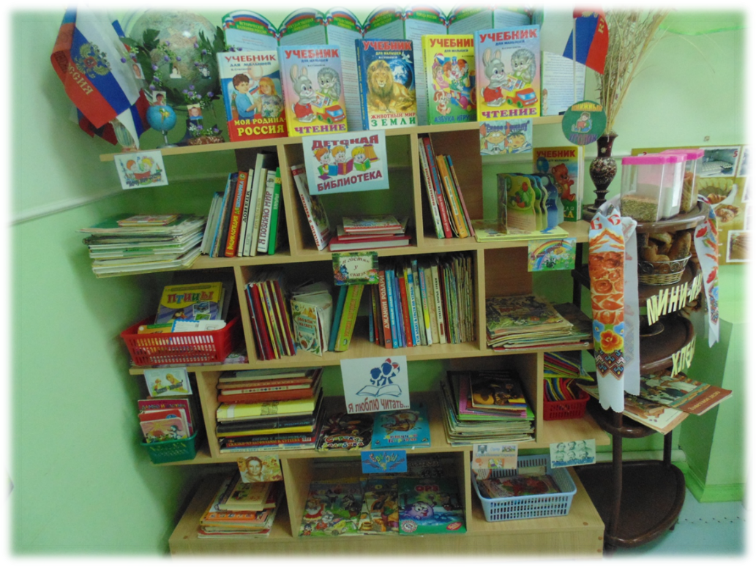

Воспитатель: Спиридонова Марина Владимировна
адрес: 353620, Краснодарский край, Щербиновский район,
станица Старощербиновская ул.Тельмана,146.
телефон/факс: 8(86151)7-78-38
e-mail: kolokolchiki.9@yandex.ru
сайт:9sad.ucoz.net

2019 год

«Дом, в котором нет книг,
подобен телу, лишённому души»
Цицерон
Работая в детском саду воспитателем более 32 лет, я обратила внимание на один очень важный момент: количество детей, имеющих те или иные речевые проблемы, с каждым годом увеличивается.
Одним из наиболее эффективных путей развития речи дошкольников, в моей работе я вижу в использовании разных жанров литературы, устного народного творчества.
Хочу поделиться своим опытом работы по приобщению детей и их родителей к чтению-восприятию художественной литературы и фольклора.
Фольклор - первая ступенька в работе по ознакомлению малышей с книжной культурой. Народные песенки, потешки, пестушки представляют собой прекрасный материал, благодаря которому активно развивается речь ребенка.
На следующем этапе речевого развития детей и восприятия художественной литературы, считаю, большое значение имеют сказки.
Сказки для детей младшего возраста просты, носят цикличный характер – многократное повторение сюжета с небольшими изменениями. Эта особенность народных сказок позволяет ребенку лучше запомнить её, побуждает интерес к слову.
Для того, чтобы восприятие сказки было целенаправленным, провожу с детьми предварительную работу: рассматриваем иллюстрации, провожу беседы с объяснением незнакомых или малознакомых детям этого возраста слов и выражений.
После рассказывания или чтения сказки обязательно беседа по содержанию произведения. Включаю в неё разные группы вопросов: на выявление эмоционального отношения детей к содержанию сказки и её героям, о мотивах поступков персонажей. Для большего эффекта восприятия, текст сказки сопровождаю предметными и сюжетными картинками. Эффективны современные технологии подачи наглядного материала – презентации. С большим интересом дети воспринимают презентации по сказкам, которые к тому же включают элементы дидактических игр «Угадай сказку», «Из какой сказки герой» и другие.
Так у моих малышей появились свои любимые сказки, которые они могут уже самостоятельно рассказать и не только. С удовольствием разыгрывают сюжеты любимых сказок. Очень нравится ребятам рассказывать сказки с помощью театра на ладошке. Такая деятельность позволяет развивать у детей творчество, фантазию, мелкую моторику, способствует запоминанию сюжета сказок.
Убеждена в том, что приобщение детей к книжной культуре, воспитание будущего ценителя книги невозможно без участия семьи. Поэтому работе с родителями воспитанников в этом направлении уделяю большое внимание.

Общаясь с родителями, проведя анкетирование, меня насторожило одно обстоятельство: во всех таких разных и непохожих друг на друга семьях присутствовало одно сходство – современные родители перестали уделять должное внимание чтению книг, в том числе и чтению детям.
На родительском собрании, обсуждая проблему речевого развития детей и влияния детской литературы на развитие связной речи, мы совместно определили тему проектной деятельности, над которой будем работать: «Роль сказки и семейного чтения – в развитии речи ребенка».
Цель проекта: возрождение традиций семейного чтения и развитие, и детей познавательного интереса к книжной культуре.
Самым ярким мероприятием проекта стал конкурс «Книга своими руками», так в нашей групповой библиотеке появилась книга «Мамины сказки» /слайд 2/. Не менее успешно прошли: акция «Подари книжку детскому саду», художественное творчество родителей и детей «Любимые сказки наших детей», оформлен фото коллаж «Сказка ребенку на ночь» /слайд 3/.
Подводя итоги реализации проекта, родители делились опытом организации традиций семейного чтения, презентовали сказки собственного сочинения, читали любимые стихотворения, подготовили выставку любимых книг и многое другое.
Важным событием в организации развивающей предметной среды, явилось решение - создать в группе центр книги, цель которого: привить любовь и уважение к книге, воспитание будущих книголюбов.
Что же такое центр книги?
Это особое оформленное место в нашей групповой комнате, где ребёнок может самостоятельно по своему вкусу выбрать книгу и спокойно рассмотреть и «перечитать» её.
Внимательно рассматривая иллюстрации, ребёнок приобщается к изобразительному искусству, учится видеть и понимать графические способы передачи литературного содержания. Иллюстрированная книга - это и первый художественный музей, куда непосредственно входит ребёнок и где впервые знакомится с творчеством замечательных художников – Ивана Билибина, Юрия Васнецова, Владимира Лебедева, Владимира Конашевича, Евгения Чарушина и многих других.
Наконец, центр книги - это возможность привить детям навыки культуры общения и обращения с книгой.
Наш центр книги расположен вдали от активных мест игр детей, поскольку шумные игры могут отвлечь ребёнка от сосредоточенного общения с книгой. Рядом с центром, есть маленький столик и два мягких детских кресла, где ребенок может остаться наедине с книгой.
Чем старше становились дети, тем «серьезнее» и объемнее книги стали располагаться в книжном центре.
Интерес родителей к участию в проекте позволил осуществить индивидуальный семейный проект, участником которого стала семья воспитанницы Алевтины Л., «Мама, папа, брат и я – читающая семья».

Свой творческий потенциал по организации культуры и традиций чтения в семье родители Али реализовали изготовление книжек - малышек,
плакатов, иллюстраций к прочитанным произведениям, систематического посещения всей семьей районной библиотеки. Результатом проекта и девизом семьи стало высказывание – «Читающая семья – счастливая семья».
При непосредственном участии папы Алевтины состоялась экскурсия всех детей группы в детскую центральную библиотеку /слайд 4/. (информация размещена по ссылке:https://nsportal.ru/albom/2016/02/16/spiridonova-marina-vladimirovna/ekskursiya-v-biblioteku )
Посещение библиотеки и их положительные эмоции после экскурсии привели к идеи, о необходимости в центре книги организовать работу с книгой как в «Детской библиотеке». Так, с помощью родителей, в центре книги появились с формуляры на каждого ребёнка и семью, учётные карточки на каждую книгу, организовано дежурство воспитанников, которые выдают и получают книги, отвечают за их сохранность. Провели «инвентаризацию» книг и разместили их по тематическому содержанию: «Хочу всё знать», «В гостях у сказки», «Как хорошо уметь читать!», «Книжкина больница» и др. При подборе литературы соблюдались следующие принципы: подбирала книги, которые отвечают задачам воспитания (умственного, эстетического, нравственного) детей; также учитывала возрастные особенности детей. /слайд 5/.
В библиотечном фонде нашего центра разнообразные книги:
фольклорные произведения (песенки, потешки, пословицы, поговорки, небылицы, перевертыши, сказки);
произведения русской и зарубежной классики (А.С.Пушкина, К.Д.Ушинского, Н.А.Некрасова, Л.Н.Толстого, Ф.И.Тютчева, Г.Х.Андерсена, Ш.Перро и др.);
произведения современной отечественной литературы (В.В.Маяковского, С.Я.Маршака, К.И.Чуковского, С.В.Михалкова, М.М.Пришвина, Е.И.Чарушина, В.В.Бианки, Е.Благининой, З.Александровой и др.);
произведения разных жанров (рассказы, повести, поэмы, сказки в прозе и стихах, лирические и шуточные стихи, загадки), разной тематики (детская жизнь: игры, забавы, игрушки, шалости; события общественной жизни, труд людей; картины природы, экологические проблемы);
произведения народов других стран;
для формирования гражданских черт личности ребенка имеется подборка стихов, рассказов, знакомящие детей с историей нашей Родины, с её сегодняшней жизнью;
юмористические книги с картинками для удовлетворения потребности повеселиться, посмеяться, создает в группе радостную атмосферу, эмоциональный комфорт.

После того как я рассказала детям, что книга – это результат кропотливого труда многих людей, дети заинтересовались книгой еще больше: писатель сочинил произведение, художник проиллюстрировал, а в типографии напечатали сначала отдельные листы, затем их собрали вместе, сделали переплёт и обложку. Так рождается книга и это труд многих людей, поэтому надо уважать труд и бережно относиться к книге. Полезной с этой точки зрения была экскурсия в Щербиновскую типографию, оказавшая самое благотворное влияние на воспитание аккуратного отношения и любви к книгам у ребят.
Посетителями нашего центра книги стали не только наши воспитанники и их родители, но и ребята из младших групп. /слайд 6/. Мои воспитанники уже самостоятельно проводили для них экскурсии и рассказывали о своих любимых книгах. В свою очередь мы с ребятами тоже посетили младшую группу, обратили внимание на растрепанные книжки и, в качестве шефской помощи, ремонтировали, заклеивали, сушили и подписывали книжки малышей. После того, как всё было отремонтировано, мы с ребятами опять пошли в гости. Но теперь с более приятной миссией – вернуть подклеенные книжки. Малыши с удовольствием стали рассматривать свои «новенькие» книги, а мои ребята попросили их бережней обращаться с книгами и больше не рвать. /слайд 7/.
Центр книги со временем стал местом творчества: дети и их родители делали стенгазеты и красочные плакаты, рисунки и поделки по прочитанным книгам. Творческие работы располагались на стендах, а по мере появления новых, прежние аккуратно убирали на хранение в папки. /слайд 8/.
Центр книги неразрывно связан с художественной мастерской, где вместе с детьми оформляем афиши, пригласительные билеты на сказочные представления по мотивам любимых сказок, прочитанных книг. /слайд 9/.
В этом учебном году я стала использовать новые формы работы по привлечению детей и их родителей к чтению-восприятию художественной литературы и фольклора.
Мы создали два ролика буктрейлера, которые показали и распространили среди родителей наших воспитанников. Разместили их на сайте нашего учреждения 9sad.ucoz.net./
Буктрейлер (англ. booktrailer) — это короткий видеоролик, рассказывающий в произвольной художественной форме о какой-либо книге.
Буктрейлер - это короткое видео, можно сказать, «превью» какой-либо книги, которое в свободной форме повествует о произведении. Такие ролики создаются с целью пропаганды чтения, а также для повышения интереса к книгам. Их можно сравнить с трейлерами к кинофильмам.
Буктрейлер обычно не продолжается более двух-трех минут и может прилагаться как к современному, так и к классическому произведению.
Более подробно с роликами можно познакомиться зайдя по ссылке: http://9sad.ucoz.net/index/spiridonova_m_v/0-38/. Совсем скоро там появятся буктрейлеры от родителей наших воспитанников.
Еще одна из новых форм сотрудничества с семьей – «кросс-букинг» - это так называемый обмен прочитанными книгами, газетами, журналами.

Хотя само понятие «кросс – букинг» существует уже очень давно, в нашей стране это явление стало популярным сравнительно недавно. Суть кросс - букинга в том, что человек, прочитав книгу, которая ему очень понравилась, не кладет ее в пыльный шкаф, а оставляет в общественном месте. Делается это для того, чтобы другой, случайный прохожий, нашел ее и с удовольствием прочитал.
Но в стенах детского сада в рамках групповой ячейки, мы немного кросс-букинг упростили. В этом нам помогают весёлые матрёшки, у них есть сумочки под лозунгом «Эту книжечку люблю, её домой с собой возьму!». Мы приучаем детей бережно относиться к книгам, а родителей поддерживаем в сохранении традиций вечернего семейного чтения. /слайд 10/.
Такая форма работы использована впервые. Но интерес к ней высок, дети с желанием приносят книги из домашней библиотеки, делятся своими впечатлениями о прочитанной книжке. Практика и наши наблюдения показывают, что данная форма работы эффективна, и мы её будем использовать в дальнейшей своей работе систематически.
В заключении хотелось бы сказать, что процесс общения ребенка-дошкольника с книгой – это процесс становления в нем личности.
Книга должна войти в мир ребенка как можно раньше, обогатить этот мир, сделать его интересным, полным необычайных открытий.
Ребенок должен любить книгу, тянуться к ней, воспринимать общение с ней как праздник.
Ребенок-дошкольник является своеобразным читателем. Слово «читатель» по отношению к дошкольному возрасту условно. В действительности это слушатель, чья встреча с книгой полностью определяется взрослым человеком: в семье, детском саду, от тех условий, которые будут созданы для этого. /слайд 11/.

МУНИЦИПАЛЬНОЕ БЮДЖЕТНОЕ ДОШКОЛЬНОЕ
ОБРАЗОВАТЕЛЬНОЕ УЧРЕЖДЕНИЕ
ЦЕНТР РАЗВИТИЯ РЕБЕНКА – ДЕТСКИЙ САД № 9
МУНИЦИПАЛЬНОГО ОБРАЗОВАНИЯ ЩЕРБИНОВСКИЙ РАЙОН
СТАНИЦА СТАРОЩЕРБИНОВСКАЯ

Краевой конкурс
среди образовательных организаций и индивидуальных предпринимателей, реализующих программы дошкольного образования,
по пропаганде чтения-восприятия детской литературы
«Читающая мама – читающая страна» в 2019 году

Номинация: «Библиотеки для детей и родителей в дошкольной организации»

Воспитатель: Спиридонова Марина Владимировна
адрес: 353620, Краснодарский край, Щербиновский район,
станица Старощербиновская ул.Тельмана,146.
телефон/факс: 8(86151)7-78-38
e-mail: kolokolchiki.9@yandex.ru
сайт:9sad.ucoz.net

